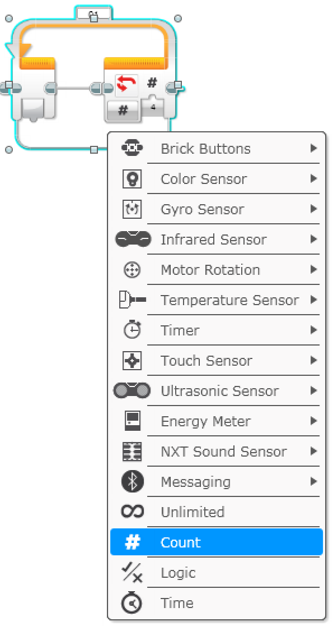
Akış bloğu: Döngü

Döngüler tekrarı sağlarlar.

Görev: Robotu bir karenin etrafını dolaşması için kodlayın.

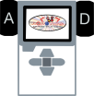

Döngü bloğunun çözüme etkisi:

